ШИФР________________

Тексты заданий по биологии

школьного этапа XXХVI Всероссийской олимпиады
школьников по биологии 2019-20 уч. год
5 класс (всего 28 баллов)
Часть 1. Задание включает 10 вопросов, к каждому из них предложено
4 варианта ответа. На каждый вопрос выберите только один ответ, который вы считаете наиболее полным и правильным. Индекс выбранного ответа внесите в матрицу ответов.
1. Все живые клетки:
а) дышат, растут;
б) питаются, размножаются;
в) дышат, питаются, развиваются, размножаются;
г) дышат, питаются, фотосинтезируют, растут, развиваются.

2. Обязательным условием жизни всех грибов является:
а) достаточная освещенность;
б) наличие органических веществ, необходимых для их питания;
в) совместное обитание с растениями;
г) возможность формирования плодового тела, необходимого для размножения.
.
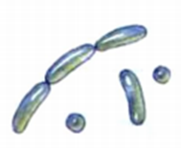
3. Объект биологических исследований, изображение которого представлено на рисунке, относят к:

а) бактериям;
б) грибам;
в) растениям;
г) животным.

4. Бактерии, вызывающие заболевания, называются:
а) паразитами;
б) сапрофитами;
в) вирусами;
г) фотосинтетиками.

5. В состав клеточной стенки грибов входит:
а) хитин;
б) целлюлоза;
в) крахмал;
г) гликоген.

6. В благоприятных условиях спора бактерий:
а) делится, образуя несколько новых спор;
б) делится, образуя две новые споры;
в) сливается с другой спорой, давая начало новой бактерии;
г) прорастает в новую бактериальную клетку.

7. Катя с мамой готовили тесто для пирожков.
Мама сказала: «Не добавляй много соли, а то тесто не поднимется». Катя решила это проверить. Она взяла два стакана, в один положила столовую ложку сахара, кусочек дрожжей, добавила воду и размешала. В другой стакан она положила две столовые ложки соли, ложку сахара, кусочек дрожжей, добавила воду и размешала. В третий стакан Катя положила только две ложки соли, дрожжи, добавила воду и размешала. Через два часа Катя заметила, что в первом стакане (где был только сахар) пузырьки газа выделялись настолько бурно, что на поверхности образовалась пена. Во втором стакане (с сахаром и с солью) пузырьков газа было очень мало, а в третьем стакане (только с солью) выделения газа совсем не было.
Какой вывод могла сделать Катя из поставленного эксперимента:
а) соль увеличивает скорость выделения газа дрожжами;
б) сахар не нужен для выделения газа дрожжами;
в) соль замедляет выделение газа дрожжами (при наличии сахара);
г) ни соль, ни сахар не влияют на скорость выделения газа дрожжами.

8. Если на кусочек хлеба капнуть разбавленный раствор йода, то появится тёмно-синее пятно. Этот опыт доказывает, что в хлебе содержи(а)тся:
а) сахар;
б) минеральные соли;
в) крахмал;
г) жиры.

9. Главное отличие бактериальной клетки, от клеток организмов, относящихся другим Царствам живой природы: а) наличие одного или нескольких жгутиков; б) отсутствие оформленного ядра; в) наличие клеточной мембраны; г) постоянная форма.

10. Особенность строения грибницы мукора в том, что она:
а) состоит из многих клеток, разделенных перегородками;
б) у этого гриба нет грибницы;
в) вступает во взаимовыгодные отношения с корнями деревьев;
г) состоит из одной сильно разросшейся клетки.

Часть 2. Вам предлагаются тестовые задания с одним вариантом ответа из четырех возможных, но требующих предварительного множественного выбора. Максимальное количество баллов, которое можно набрать – 10 (по 2 балла за каждое тестовое задание). Индекс ответа, который вы считаете наиболее полным и правильным, укажите в матрице ответов
1. Что является признаками живых организмов:
1) поглощение углекислого газа;
2) размножение;
3) движение;
4) питание;
5) выделение кислорода.
а) 1, 2, 4;
б) 2, 3, 4;
в) 1, 4, 5.
г) 3, 4, 5

2. Из предложенного списка выберите названия грибов-паразитов:
1) спорынья
2) мухомор
3) ложные лисички
4) трутовик
5) парша
6) ложный опенок
а) 1, 2 ,6
б) 1, 4, 5
в) 2, 3, 6
г) 1, 3, 4

3. Из предложенного списка выберите признаки, характерные для бактерий:
1) клетка лишена оформленного ядра
2) в клетке есть оформленное ядро
3) представлены одноклеточными и многоклеточными организмами
4) клетка покрыта капсулой из слизи
5) в состав клеточной оболочки входит вещество муреин
6) запасающее вещество – гликоген

а) 1, 2, 4
б) 1, 2, 5
в) 1, 4, 5
г) 3, 4, 5

4. Из предложенных организмов выберите представителей царства Грибы.

- 2. 3. 4.
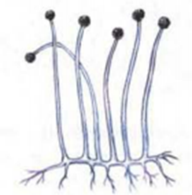
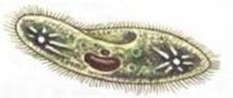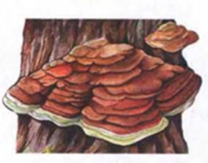
5. 6.
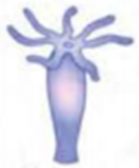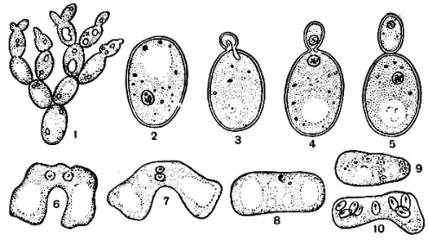

а) 2, 3, 6;
б) 2, 5, 6;
в) 1, 4; 5
г) 2, 3, 4.

5.Из предложенного списка выберите признаки, которые отличают грибы от бактерий?

1) составляют группу ядерных организмов (эукариот)
2) относятся к прокариотическим организмам
3) размножаются спорами
4) включают одноклеточные и многоклеточные организмы
5) участвуют в круговороте веществ в экосистеме

а) 1, 3, 5;
б) 2, 4, 5;
в) 1, 3, 4;
г) 3, 4, 5.

Часть 3. Вам предлагаются тестовые задания в виде суждений, с каждым из которых следует либо согласиться, либо отклонить. В матрице ответов укажите вариант ответа «да» или «нет». Максимальное количество баллов, которое можно набрать – 5 (по 1 баллу за каждое тестовое задание).
Например
№ | 1 | 2 | 3 | 4
Да | х | х |  | х
Нет |  |  | х

1.Все тела неживой природы и живые существа состоят из клеток.
2.Клетка бактерии состоит из клеточной мембраны, цитоплазмы и ядра.
3. Дрожжи – одноклеточные грибы.
4.Подберёзовики образуют под землёй грибницу, которая получает питательные вещества, взаимодействуя с корнями берёзы. В дальнейшем грибница образует плодовые тела
5. Для любого заболевания человека можно найти болезнетворную бактерию, которая его вызывает.

Часть 4. [макс. 3 балла, по 0,5]
Установите соответствие между признаками организма и царством, для которого он характерен. К каждому элементу первого столбца подберите соответствующий элемент из второго и запишите выбранные цифры в таблицу под соответствующими буквами.

Признак Царство

А) растут в течение всей жизни; 1. Бактерии
Б) некоторые представители способны активно перемещаются в пространстве; 2. Грибы
В) питаются только готовыми органическими веществами;
Г) некоторые представители образуют органические вещества в процессе фотосинтеза;
Д) размножение происходит с помощью спор;
Е) в клетке нет оформленного ядра

А | Б | В | Г | Д |  | Е

